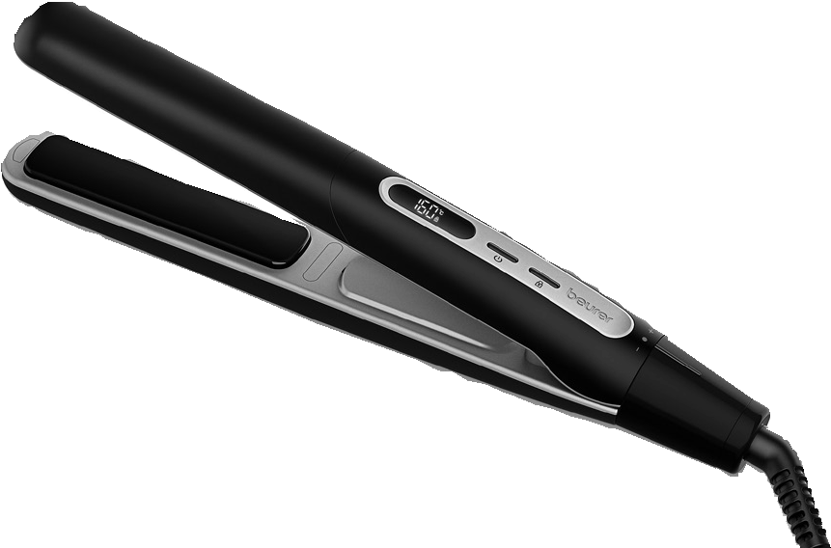
HS 100

Uputstvo za upotrebu

Poštovani kupci,
Radujemo se što ste se odlučili za jedan proizvod iz našeg asortimana. Mi stojimo iza kvalitetnih i ispitanih proizvoda sa polja toplote, blage terapije, masaže, mjerenja težine, krvnog pritiska, tjelesne temperature, pulsa i zraka.
Molimo da ova uputstva pažljivo pročitate, sačuvate ih za kasniju upotrebu, učinite ih dostupnim trećim licima i poštujete upozorenja.
Srdačni pozdravi,
Vaš Beurer tim

Pažljivo pročitajte uputstvo za upotrebu, isto sačuvajte za kasniju upotrebu, učinite ga dostupnim drugim korisnicima i poštujte uputstva.

Uključeno u isporuku
Provjerite je li vanjska strana kartonske ambalaže netaknuta i osigurajte da je sav sadržaj prisutan. Prije upotrebe osigurajte da na uređaju ili dodacima nema vidljivih oštećenja i da je uklonjena sva ambalaža. Ako imate bilo kakvih sumnji, nemojte koristiti uređaj i kontaktirajte svog prodavača ili navedenu adresu korisničke službe.
- 1 pegla za kosu
- 1 kutija za odlaganje
- 1 set ovih uputstava za upotrebu

Sadržaj:
1. Važne sigurnosne napomene 5. Čišćenje i održavanje
2. Znakovi i simboli 6. Odlaganje
3. Opis uređaja 7. Tehnički podaci
4. Upotreba 8. Garancija
- Važne sigurnosne napomene

- Uređaj se mora koristiti u svrhu za koju je dizajniran i na način naveden u ovim uputstvima za upotrebu. Svaki oblik nepravilne upotrebe može biti opasan.
- Ovaj uređaj mogu koristiti djeca starija od 8 godina i osobe sa smanjenim fizičkim, senzornim ili mentalnim vještinama ili nedostatkom iskustva ili znanja, pod uvjetom da su pod nadzorom ili su dobili upute o tome kako bezbijedno koristiti uređaj, te su u potpunosti svjesni posljedica i rizika upotrebe.
- Djeca se ne smiju igrati uređajem.
- Opasnost od gušenja! Držite ambalažu dalje od djece.
- Čišćenje i korisničko održavanje ne smiju obavljati djeca bez nadzora.
- Nemojte koristiti ovaj uređaj u blizini kade, tuš kade ili drugih posuda ispunjenih vodom.
- Opasnost od strujnog udara! Nikada ne uranjajte uređaj u vodu ili druge tečnosti. Ako uređaj padne u vodu, nemojte posegnuti u vodu! Prvo isključite osigurač na kutiji sa osiguračima, a zatim izvucite mrežni utikač iz utičnice.
- Kada koristite uređaj u kupatilu, isključite utikač nakon upotrebe jer voda u blizini predstavlja opasnost, čak i kada je uređaj isključen.
- Kao dodatnu sigurnosnu mjeru, preporučuje se ugradnja, u krug kupatila, uređaja diferencijalne struje (FI/RCD) sa nazivnom strujom koja ne prelazi 30 mA. Pitajte svog instalatera za savjet.
- Ako je mrežni priključni kabel ovog uređaja oštećen, mora ga zamijeniti proizvođač, njegova služba za korisnike ili slično kvalifikovana osoba kako biste izbjegli bilo kakav rizik. Nemojte koristiti uređaj ako je oštećen ili ne radi ispravno.
- Ovaj uređaj nije dizajniran za upotrebu u komercijalne svrhe.
- Nemojte vući, uvrtati ili savijati mrežni kabl![9] Odmotajte mrežni kabel [9] ako je uvrnut. Nemojte namotavati mrežni kabl [9] oko uređaja!
- Ni u kom slučaju ne biste trebali sami otvarati ili popravljati uređaj, jer se ispravno funkcionisanje uređaja više ne može garantovati ako to učinite. Nepridržavanje ovog uputstva poništava garanciju.
- Pegla za kosu smije se koristiti samo za privatnu upotrebu za ispravljanje i oblikovanje vlastite kose.

- Znakovi i simboli

Sljedeći simboli se koriste na uređaju, u ovom uputstvu za upotrebu, na pakovanju i na tipskoj pločici uređaja.

 | OPASNOST Ovaj uređaj se ne smije koristiti u blizini vode ili u vodi (npr. u umivaoniku, tušu ili kadi) – opasnost od strujnog udara! |  | UPOZORENJE  Upute upozorenja koje ukazuju na opasnost od ozljeda ili oštećenja zdravlja
 | Napomena  Napomena o važnim informacijama |  | Proizvodi dokazano ispunjavaju zahtjeve Tehničkih propisa EAEU
 | Ambalažu odložite na ekološki prihvatljiv način |  | Pročitajte uputstvo za upotrebu
 | Ovaj proizvod zadovoljava zahtjeve važećih evropskih i nacionalnih direktiva. |  | Odlaganje u skladu s Uredbom EZ za stare elektronske i elektroničke uređaje – WEEE (Waste Electrical and Electronic Equipment)
 | Proizvođač |  | Uređaj zaštite klase II  Uređaj je dvostruko izolovan i zbog toga je u 2. klasi zaštite
 | Oznaka ocjenjivanja usklađenosti Ujedinjenog Kraljevstva

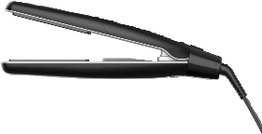
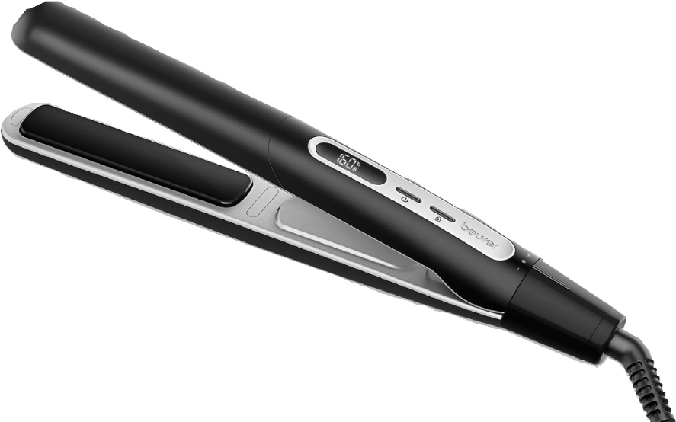
- Opis uređaja
7
8 9
3
4
5
6
1
2

1. Obložene grijne ploče 6. Prekidač za promjenu temperature
2. Ionski izlaz 7. Sistem zaključavanja ploča
3. Led displej 8. Okretni zglob za 360° sa zaštitom od presavijanja
4. Dugme za uključivanje/isključivanje uređaja 9. Mrežni kabl
5. Dugme za zaključavanje

- Upotreba

Opasnost od opekotina i požara!
Uređaj može postati veoma vruć. Kada je uređaj uključen, smije se držati samo pomoću ručke. Ne dirajte obložene grijne ploče [1]. Nemojte stezati predmete između obloženih vrućih ploča [1].
1. Stanite na suhu, neprovodnu površinu. Pazite da su vam ruke suhe!
2. Kosa treba biti čista i bez proizvoda za oblikovanje. Izuzetak su posebni proizvodi napravljeni da pomognu u ispravljanju kose.
3. Očešljajte kosu češljem s velikim zupcima kako biste se riješili zapetljavanja.
4. Otvorite uređaj pomoću sistema za zaključavanje ploča [7].
5. Kratko držite dugme za uključivanje/isključivanje uređaja [4] da uključite uređaj.
6. Koristite prekidač za promjenu temperature [6] da podesite željenu temperaturu. Trenutna podešena temperatura je prikazana na LED displeju [3]. Možete koristiti prekidač za promjenu temperature [6] za povećanje ili smanjenje temperature u razmacima od 10°C. Preporučujemo sljedeće postavke temperature:

120 °C to 140 °C | za finu, lomljivu, farbanu ili izbijeljenu kosu
160 °C to 180 °C | za normalnu kosu
200 °C to 220 °C | za gustu i otpornu kosu

7. LED displej [3] treperi tokom faze zagrijavanja. Čim se uređaj zagrije, oglašava se zvučni signal i LED displej [3] svijetli neprekidno. Uređaj je sada spreman za upotrebu.
8. Podijelite kosu na pojedinačne dijelove od približno 3 do 4 cm.
9. Postavite pojedinačne dijelove između obloženih grijnih ploča [1] blizu korijena.
10. Polako pomjerajte uređaj od korijena do vrhova stalnim pokretom. Nikada nemojte držati uređaj na jednom mjestu duže od dvije sekunde. Tako ćete postići najbolje rezultate bez izlaganja vaše kose pretjeranom tretiranju ili oštećenju.
11. Da biste oblikovali vrhove, okrenite uređaj prema van ili prema unutra prije nego što ga prenesete preko vrhova.
12. Pritisnite dugme za uključivanje/isključivanje uređaja [4] da isključite uređaj. Postavite uređaj na nezapaljivu površinu.
13. Nakon svake upotrebe, izvucite mrežni utikač iz utičnice. Ostavite uređaj da se potpuno ohladi.
14. Uređaj čuvajte na suhom mjestu van domašaja djece. Potpuno ohlađen uređaj može se čuvati i prenositi u kutiji za čuvanje otpornoj na toplinu.
Napomena
Uređaj ima funkciju automatskog isključivanja i automatski se isključuje nakon 30 minuta iz sigurnosnih razloga.

Napomena
Uređaj ima dugme za zaključavanje tako da se uređaj ne isključuje ako nenamjerno pritisnete dugme za uključivanje/isključivanje uređaja [4] upotrebe.
1. Da biste aktivirali dugme za zaključavanje, pritisnite i držite dugme za zaključavanje [5] 2 sekunde. LED displej [3] prikazuje .
2. Da deaktivirate dugme za zaključavanje, pritisnite i držite dugme za zaključavanje [5] 2 sekunde. LED displej [3] više ne prikazuje .

- Čišćenje i održavanje

1. Rizik od strujnog udara! Uvijek izvucite utikač iz utičnice prije čišćenja uređaja. Uvjerite se da se uređaj potpuno ohladio.
2. Kućište uređaja i obložene grijne ploče [1] čistite samo mehkom krpom navlaženom toplom vodom. Vodite računa da voda ne uđe u uređaj.
3. Zaštitite uređaj od prašine, prljavštine i vlage.
4. Opasnost od požara! Ne čistite uređaj lahko zapaljivim tečnostima.
5. Ne čistite uređaj u mašini za pranje sudova. Nemojte koristiti agresivne, nagrizajuće, abrazivne ili korozivne proizvode za čišćenje ili tvrde četke.

- Odlaganje

Zbog očuvanja okoliša, uređaj koji je izašao iz upotrebe nemojte odlagati u kućni otpad.
Odložite uređaj u odgovarajući lokalni centar za reciklažu otpada u vašem mjestu.
Koristiti uređaj u skladu s direktivom EZ - a WEEE (Waste Electrical and
Electronic Equipment). Ako imate bilo kakvih pitanja, obratite se komunalnim centrima
nadležnim za odlaganje smeća. Lokaciju sabirnih mjesta za stare uređaje možete dobiti
od lokalnih ili općinskih vlasti, lokalne kompanije za odlaganje otpada ili vašeg distributera.

- Tehnički podaci
Težina: cca 425 g
Napon napajanja:
220-240 V~, 50-60 Hz
Potrošnja energije: 45 W
Raspon temperature: 120-220 °C

Klasa zaštite: II
Ambijentalni uslovi:
Odobreno samo za upotrebu u zatvorenom prostoru
Dozvoljen temperaturni opseg:
-10 to +40 °C

Podložno tehničkim promjenama.

